Проект

МУНИЦИПАЛЬНАЯ ПРОГРАММА
«ФОРМИРОВАНИЕ КОМФОРТНОЙ ГОРОДСКОЙ СРЕДЫ В ГОРОДСКОМ ОКРУГЕ «ГОРОД КАСПИЙСК»
НА 2019-2024 ГОДЫ»

Республика Дагестан
г. Каспийск
2019г

ПАСПОРТ
муниципальной программы
«ФОРМИРОВАНИЕ КОМФОРТНОЙ ГОРОДСКОЙ СРЕДЫ
в городском округе «город Каспийск» на 2019-2024 годы

Ответственный исполнитель  Программы | Администрация городского округа «город Каспийск»  (далее Администрация ГО «город Каспийск»)
Участники программы | 1) Отдел строительства и архитектуры Администрации ГО «город Каспийск»;  2) МКУ «Управление ЖКХ» Администрации ГО «город Каспийск»;  3)Организационно-проектное Управление по экономике и инвестиционной политике;  3) Подрядные организации;  4) УК и ТСЖ;  5) Общественные партии;  6) Политические партии;  7) Жители г. Каспийск
Подпрограммы Программы,  в том числе федеральные целевые программы | -
Цели программы | Создание максимально благоприятных, комфортных и безопасных условий проживания населения, благоустройство дворовых и общественных территорий ГО «город Каспийск»
Задачи программы | - обеспечение комплексного благоустройства дворовых территорий многоквартирных жилых домов и территорий общего пользования ГО «город Каспийск» (парков, скверов, бульваров, центральных улиц);  - создание благоприятных и безопасных условий для проживания и отдыха жителей и гостей города;  - обеспечение доступности городской среды для маломобильных групп населения;  - повышение уровня вовлеченности заинтересованных граждан, организаций в реализацию мероприятий по благоустройству территорий ГО «город Каспийск».
Целевые индикаторы и показатели Программы | - количество благоустроенных дворовых территорий;  - количество благоустроенных муниципальных территорий общего пользования;  - площадь благоустроенных муниципальных территорий общего  пользования (парков, скверов, бульваров);  - количество благоустроенных мест массового отдыха населения  (парков, скверов, бульваров);  - актуализация в 2019г правил благоустройства ГО «город Каспийск» в соответствие с требованиями Методических рекомендаций Минстроя России;  - актуализация в 2019г муниципальной программы «ФОРМИРОВАНИЕ КОМФОРТНОЙ ГОРОДСКОЙ СРЕДЫ в городском округе «город Каспийск» на 2019-2024 гг.
Срок реализации Программы | 2019 – 2024 годы
Объемы бюджетных ассигнований Программы | Общий объем финансирования Программы в 2019 - 2024 годах за счет всех источников по годам составляет  в 2019г – 50500,0 тыс. руб;  в 2020г – 77477,1 тыс. руб;  в 2021г – 77477,1 тыс. руб;  в 2022г – 77477,1 тыс. руб.  в 2023г – 77477,1 тыс. руб.  в 2024г – 77477,1 тыс. руб.  Из них, на 2019 год за счет средств федерального бюджета – 47975,0 тыс. рублей, за счет средств республиканского бюджета – 2525,0 тыс. рублей, за счет средств муниципального бюджета – 770 тыс. рублей.  Средства направляются на мероприятия по благоустройству дворовых территорий многоквартирных домов и на мероприятия по благоустройству общественных территорий.
Ожидаемые результаты реализации Программы | В ходе реализации программных мероприятий в 2019 – 2024 годах планируется выполнить комплексное благоустройство 70-х дворовых территорий и 12-ти общественных территорий в ГО «город Каспийск».
- Характеристика текущего состояния сферы благоустройства
в городском округе «город Каспийск»
Городской округ «город Каспийск» расположен в центральной части Республики Дагестан, на берегу Каспийского моря. Территория муниципального образования составляет 32,94 кв. км. Городской округ граничит с г. Махачкала и Карабудахкентским районом. Численность постоянного населения на 01.01.2018г. в ГО «город Каспийск» составила 116,34 тыс. человек.
Город является спутником столицы Республики – Махачкалы и входит в состав агломерации «Махачкала-Каспийск». Город имеет очень выгодное логистическое расположение – вблизи расположена федеральная трасса, морской порт, железнодорожная магистраль «Баку – Москва» и международный аэропорт «Уйташ». Каспийск – единственный город на Северном Кавказе, имеющий статус территории опережающего социально-экономического развития. Реализуется приоритетная программа «Комплексное развитие моногородов».

В настоящее время Каспийск - современный промышленный, культурный, образовательный центр, сохранивший свою самобытность, уникальную историческую планировку и связь с окружающим природным ландшафтом. И задача не только сохранить наследие прошлого, но и улучшить облик родного города.

На протяжении многих лет Администрацией городского округа «город Каспийск» уделяется большое внимание благоустройству города и досугу горожан. В ходе реконструкции города берутся в учет мировые тренды, стандарты на экологичность и пространство.
В этих целях разработана Муниципальная программа городского округа «город Каспийск» «ФОРМИРОВАНИЕ КОМФОРТНОЙ ГОРОДСКОЙ СРЕДЫ в городского округа «город Каспийск» на 2019-2024 годы», позволяющая создать максимально благоприятные, комфортные и безопасные условия проживания населения, а также развитие и обустройство мест массового отдыха населения ГО «город Каспийск».
Реализация Программы осуществляется по двум направлениям:

- благоустройство дворовых территорий ГО «город Каспийск»;
- благоустройство общественных территорий (парки, скверы, бульвары, набережная) ГО «город Каспийск».
Благоустройство - совокупность мероприятий, направленных на создание благоприятных, здоровых и культурных условий жизни и досуга населения на территории муниципального образования, включающих в себя работы по строительству и ремонту объектов благоустройства, малых архитектурных форм, надлежащему санитарному содержанию территорий, освещению, озеленению, обустройству городской среды, внешней рекламы и информации, созданию внешнего облика города.

Проблема благоустройства территории является одной из самых насущных, требующей каждодневного внимания и эффективного решения. Необходимо принятие комплекса мер, направленных на приведение в надлежащее состояние территорий общего пользования, внутриквартальных придомовых территорий, территорий собственников.
Дворовые территории являются важнейшей составной частью транспортной системы. От уровня транспортно-эксплуатационного состояния дворовых территорий многоквартирных домов и проездов к дворовым территориям во многом зависит качество жизни населения. Текущее состояние большинства дворовых территорий не соответствует современным требованиям к местам проживания граждан, обусловленным нормами Градостроительного и Жилищного кодексов Российской Федерации. А именно: значительная часть асфальтобетонного покрытия внутриквартальных проездов имеет высокую степень износа, так как срок службы дорожных покрытий с момента массовой застройки города многоквартирными домами истек, практически не производятся работы по озеленению дворовых территорий, отсутствие парковок для временного хранения автомобилей, недостаточно оборудованных детских и спортивных площадок.

Существующее положение обусловлено рядом факторов: введение новых современных требований к благоустройству и содержанию дворовых территорий, недостаточное финансирование мероприятий в предыдущие годы, отсутствие комплексного подхода к решению проблемы формирования и обеспечения среды, комфортной и благоприятной для проживания населения.
До настоящего времени благоустройство дворовых территорий осуществлялось по отдельным видам работ, без взаимной увязки элементов благоустройства. Некоторые виды работ по благоустройству практически не производились: работы по содержанию зеленых зон дворовых территорий, организации новых дворовых площадок для отдыха детей разных возрастных групп, устройство парковок для временного хранения автомобилей. Благоустройство дворовых территорий невозможно осуществлять без комплексного подхода. При отсутствии проекта благоустройства получить многофункциональную адаптивную среду для проживания граждан не представляется возможным. При выполнении работ по благоустройству необходимо учитывать мнение жителей и сложившуюся инфраструктуру территории дворов для определения функциональных зон и выполнения других мероприятий.

Комплексное благоустройство дворовых территорий позволит поддержать их в удовлетворительном состоянии, повысить уровень благоустройства, выполнить архитектурно-планировочную организацию территории, обеспечить здоровые условия отдыха и жизни жителей.
Благоустройство дворовых территорий в рамках реализации муниципальной программы «Формирование современной городской среды» на 2019 – 2024 годы.
Следует отметить, что к вопросам местного значения, установленным Федеральным законом от 06.10.2003 № 131-ФЗ «Об общих принципах организации местного самоуправления в Российской Федерации», также относится и вопрос создания условий для массового отдыха жителей города, организация обустройства общественных территорий.
Одним из факторов, формирующих положительный имидж города, является наличие благоприятных, комфортных, безопасных и доступных условий для массового отдыха населения. В последнее время повышенное внимание уделяется благоустройству территории ГО «город Каспийск». Повышение уровня благоустройства территории стимулирует позитивные тенденции в социально-экономическом развитии муниципального образования, как следствие, повышение качества жизни населения муниципального образования. В интересах обеспечения реализации единого подхода в использовании территорий и благоустройства мест организованного отдыха жителей и гостей города с учетом основных положений генерального плана ГО «город Каспийск» разработана муниципальная программа «Формирование современной городской среды» в городском округе «город Каспийск» на 2019 - 2024 годы».
Набережная, городской парк и скверы для любого города - это его лицо и излюбленное место прогулок горожан, проведения праздников, гуляний. Набережная - это смотровая площадка, чтобы полюбоваться водным простором и заречной частью. Сегодняшнее состояние «лица города», его облик во многом оставляют желать лучшего. Набережная - визитная карточка, которая должна достойно представлять наш город.
Таким образом, комплексный подход к реализации мероприятий по благоустройству, отвечающих современным требованиям, позволит создать современную городскую комфортную среду для проживания граждан и пребывания отдыхающих, а также комфортное современное «общественное пространство».
В рамках муниципальной программы «Формирование современной городской среды» в городском округе «город Каспийск» на 2019 - 2024 годы» планируется благоустроить 70 дворовых и 12 общественных территорий.
В настоящее время сфера благоустройства г. Каспийск представлена следующими показателями (таблица №1):

Таблица №1

Текущее состояние сектора благоустройства дворовых
территорий ГО «город Каспийск»

№ | Показатель | По состоянию  на 01.01.2018
1 | Количество и площадь благоустроенных дворовых территорий (обеспеченных твердым покрытием, освещением, игровым оборудованием для детей возрастом до пяти лет, озеленением, оборудованными площадками для сбора отходов) | 45 дв.  7,1га
2 | Доля благоустроенных дворовых территорий  от общего количества дворовых территорий, % | 27%
3 | Охват населения благоустроенными  дворовыми территориями (доля населения, проживающего в жилом фонде с благоустроенными дворовыми территориями от общей численности населения муниципального образования), % | 22%
4 | Количество и площадь площадок, специально оборудованных для отдыха, общения и проведения досуга разными группами населения (спортивные площадки, детские площадки, площадки для выгула собак и другие) | 35шт
5 | Доля населения, имеющего удобный пешеходный доступ к площадкам, специально оборудованным для отдыха, общения и проведения досуга, от общей численности населения муниципального образования. Под удобным пешеходным доступом понимается возможность для пользователя площадки дойти до нее по оборудованному твердым покрытием и освещенному маршруту в течение не более чем пяти минут | 24%
6 | Количество общественных территорий (парки, скверы, набережные и т.д.) | 35шт  31,1га
7 | Доля и площадь благоустроенных общественных территорий (парки, скверы, набережные и т.д.) от общего количества таких территорий | 22,8%  7,1га
8 | Доля и площадь общественных территорий (парки, скверы, набережные и т.д.), нуждающихся в благоустройстве, от общего количества таких территорий | 77,2%  24га
9 | Площадь благоустроенных общественных территорий, приходящихся на 1 жителя муниципального образования | 0,6 кв.м.
10 | Трудовое участие граждан, организаций в выполнении мероприятий по благоустройству дворовых территорий, общественных территорий выражается в их участии в субботниках и месячниках по благоустройству и санитарной очистке территорий населенных пунктов | городские субботники и месячники
11 | Иные показатели: общее количество дворовых территорий | 165 дв.

2. Приоритеты политики благоустройства, формулировка целей и постановка задач муниципальной программы

Основным приоритетом и целью Программы является создание максимально благоприятных, комфортных и безопасных условий проживания населения, а также развитие и обустройство мест массового отдыха населения ГО «город Каспийск».

Для достижения поставленной цели необходимо решить следующие задачи:

- обеспечить комплексное благоустройство дворовых территорий многоквартирных жилых домов и территорий общего пользования ГО «город Каспийск» (парков, скверов, бульваров и т.д.);

- создать благоприятные и безопасные условия для проживания и отдыха жителей и гостей города;
- повысить уровень благоустройства дворовых территории;
- повысить уровень благоустройства общественных территорий городского округа «город Каспийск»;

- повысить уровень вовлеченности заинтересованных граждан, организаций в реализацию мероприятий по благоустройству территории городского округа «город Каспийск»;
- обеспечить доступность городской среды для маломобильных групп населения.
Реализация цели и задач комплексного благоустройства дворовых территорий и территорий общего пользования городского округа «город Каспийск» будет осуществляться за счет выполнения системы мероприятий по основным направлениям муниципальной программы.

3. Особенности формирования муниципальной программы

Муниципальная программа «ФОРМИРОВАНИЕ КОМФОРТНОЙ ГОРОДСКОЙ СРЕДЫ в городском округе «город Каспийск» на 2019-2024 годы» разработана с учетом:
- методических рекомендаций по подготовке государственных программ субъектов РФ и муниципальных программ формирования современной городской среды в рамках реализации приоритетного проекта «Формирование комфортной городской среды» на 2019-2024 годы, утвержденных Приказом Министерства строительства и жилищно-коммунального хозяйства РФ от 06.04.2017г №691/пр;
- постановление Правительства РФ от 30.12.2017г №1710 «Об утверждении государственной программы РФ «Обеспечение доступным и комфортным жильем и коммунальными услугами граждан РФ».
- Постановление Правительства РФ от 09.02.2019 N 106 "О внесении изменений в приложение N 15 к государственной программе Российской Федерации "Обеспечение доступным и комфортным жильем и коммунальными услугами граждан Российской Федерации"
В результате проведения инвентаризации дворовых и общественных территорий г. Каспийск в 2017 году выявлено, что в благоустройстве нуждаются 120 дворовых территорий и 25 общественных территорий. В рамках ежегодного финансирования из федерального, республиканского и муниципального бюджетов в размере 77477,1 тыс. рублей планируется благоустроить 70 дворовых территорий и 12 общественных территорий.
Формирование адресных перечней дворовых территорий многоквартирных домов, нуждающихся в благоустройстве и подлежащих благоустройству в период реализации Программы, осуществлялось исходя из минимального и дополнительного перечней работ по благоустройству по итогам проведения инвентаризации и общественного обсуждения проекта муниципальной программы. К заинтересованным лицам относятся представители органов власти, местного самоуправления, бизнеса, общественных объединений, физические лица, заинтересованные в проекте благоустройства и готовые участвовать в его реализации.
Адресный перечень дворовых территорий многоквартирных домов, нуждающихся в благоустройстве и подлежащих благоустройству в указанный период, исходя из минимального перечня работ по благоустройству, представлен в таблице 2.

Таблица 2

Адресный перечень
дворовых территорий многоквартирных домов
г. Каспийск, подлежащих благоустройству в 2019-2024 годы
№  п/п | Наименования дворовых территорий.  Условная разбивка по годам | Ориентировочная  Площадь дворовых территорий, м² | Ориентировочная стоимость,  в млн. руб.
2019г
 | ул. Ленина 14 | 3978 | 8
 | ул. Ленина 22 | 2100 | 4
 | ул. Ленина 24 | 5900 | 9
 | ул. Советская 4 | 2590 | 5
 | ул. Советская 17 | 6000 | 9
 | ул. Ленина 18 | 7000 | 9
 | ул. А. Султана 4 и ул. Ленина 60 | 2736 | 5
 | ул. Байрамова 19,21 | 3090 | 6
 | ул. Ленина 8 и ул. Советская 7 | 5100 | 7
2020г
 | ул. Алферова 10
 | ул. Ленина 10
 | ул. Советская 13
 | ул. Советская 6
 | ул. Советская 8
 | ул. Комсомольская 4
 | ул. Советская 12 - Назарова 2
 | ул. Советская 14
 | ул. Комсомольская 6
 | ул. Алферова 12а
 | ул. Дахадаева 30,30а
 | ул. Абдулманапова 8-12а
 | ул. А. Султана 8-10
2021г
 | ул. Комсомольская 5-7
 | Ул. Мира 5
 | ул. Советская 19
 | ул. Советская 21
 | ул. Ленина 1 - Мира 6 - С.Стальского 5
 | ул. Халилова 6 – С.Стальского 9 – Мира 12
 | ул. Орджоникидзе 10 – Хизроева 2
 | ул. Ленина 3 – С.Стальского 14-20 – Халилова 8
 | ул. Ленина 9 – Орджоникидзе 23,27,31
 | ул. Халилова 10 – С.Стальского 26
 | ул. Хизроева 4-6
 | ул. Ленина 7 – С.Стальского 14
2022г
 | ул. Советская 26-20-29
 | ул. Советская 24
 | ул. Хизроева 9-11
 | ул. Ленина 40-42-44
 | ул. Хизроева 19-21
 | ул. Хизроева 23
 | ул. Хизроева 17
 | ул. Хизроева 25-29
 | ул. Ленина 48-50
 | ул. Хизроева 37-39
 | ул. Хизроева 35-31
 | ул. Абдулманапова 14-18а
2023г
 | ул. Ленина 52
 | ул. Ильяшенко 4а-Ленина 56
 | ул. Ильяшенко 1-3
 | ул. Ильяшенко 5-7
 | ул. Ильяшенко 2 – А.Султана 2В
 | ул. Ленина 29-31
 | ул. Ленина 17-25
 | ул. Ленина 21-23
 | ул. Халилова 22-20
 | ул. Орджоникидзе 18
 | ул. Абдулманапова 14-18а
 | ул. С.Стальского 4
2024г
 | ул. Ленина 11
 | ул. Орджоникидзе 18
 | ул. Орджоникидзе 20-22-28
 | ул. Байрамова 27
 | ул. Байрамова 29а
 | ул. Г.Цадасы 100,102
 | ул. Г.Цадасы 41,43а
 | ул. Кирова 70-72
 | ул. Кирова 66-64,68
 | ул. Октябрьская 7,7а,7б
 | ул. Гамзатова 43а
 | ул. Абдулманапова 20-26а

Точная сумма выполнения работ по благоустройству дворовых и общественных территорий определяется после проведения работ по осмечиванию и прохождению госэкпертизы.
По усмотрению Администрации городского округа «город Каспийск» и Общественной комиссии по отбору дворовых и общественных территорий для благоустройства, возможно изменение очередности благоустройства дворовой или общественной территории во временном интервале 2019 – 2024 годов.
Минимальный перечень видов работ по благоустройству дворовых территорий многоквартирных домов, софинансируемых за счет средств, полученных муниципальным образованием в 2019-2024 годах в качестве субсидии из республиканского бюджета включает:
- ремонт дворовых проездов;
- обеспечение освещения дворовых территорий;
- установку скамеек;
- установку урн для мусора.
Состав перечня основных дополнительных видов работ по благоустройству дворовых территорий, софинансируемых за счет средств, полученных муниципальным образованием в качестве субсидии из республиканского бюджета:
- оборудование детских и (или) спортивных площадок;
- оборудование автомобильных парковок;
- озеленение территорий;
- устройство беседок, ограждений;
- снос строений;
- устройство контейнерных площадок;
- устройство пандусов;
- кронирование деревьев;
- укладка тротуарной плитки, бордюров и поребрик.
- поливная система и др.
Адресный перечень общественных территорий г. Каспийск, подлежащих благоустройству в 2019-2024 годы (таблица 3).

Таблица 3
Адресный перечень
общественных территорий г. Каспийск,
подлежащих благоустройству в 2019-2024 годы

№  п/п | Наименования общественной территорий. Условная разбивка по годам | Ориентировочная площадь общественных территорий, м² | Ориентировочная стоимость,  в млн. руб.
2019г
 | Благоустройство фонтана в городском парке | 500 | 12
 | «Мечеть Руслан» ул. Мира, 1 –  ул. С. Стальского, 1 |  | 5
2020г
 | Городская набережная от городского пляжа №1 до б/з «Россия» (2 очередь)
Бульвар по ул. Ленина (от дома быта до
ул. С. Стальского)
2021г
Городская набережная от б/з «Россия» до
КРЦ «Москва» (3 очередь)
 | Сквер ул. Хизроева
2022г
 | Бульвар по ул. Ленина (от ул. С. Стальского до АО «Завод «Дагдизель»)
 | Сквер ул. Октябрьская, 7 – 7«Б»
2023г
 | Сквер ул. Ленина – пр. Акулиничева
 | Стела ул. Ленина, 58
2024г
 | Ул. Мира – бульвар д/к «Дагдизель»
 | Сквер ул. А. Алиева

Все работы по благоустройству территорий должны соответствовать требованиям обеспечения физической, пространственной и информационной доступности зданий, сооружений, дворовых и общественных территорий для инвалидов и других маломобильных групп населения.
Согласно рекомендациям Минстроя РФ во время реализации программных мероприятий по благоустройству дворов планируется привлечение строительных студенческих отрядов.

4. Сроки реализации муниципальной программы,

контрольные этапы и сроки их реализации

Реализация программных мероприятий муниципальной программы рассчитана в один этап с 2019 по 2024 годы.
План реализации муниципальной программы со сроками наступления контрольных событий указан в Приложении № 5.

5. Прогноз ожидаемых результатов реализации муниципальной программы и характеристика вклада муниципального образования в достижение результатов

Результатом реализации Программы является достижение цели по комплексному благоустройству 70 дворовых территорий и 12 территорий общего пользования городского округа «город Каспийск». Кроме того, результатом от улучшения качества благоустройства станет:
- обеспечение комфортных и безопасных условий проживания граждан;
  - сохранение и улучшение внешнего вида мест общего пользования и массового отдыха населения;

  - улучшение экологической обстановки муниципального образования;

- формирование положительного имиджа ГО «город Каспийск».
Реализация мероприятий муниципальной программы связана с рисками, оказывающими влияние на конечные результаты, к числу которых относятся:
- бюджетные риски, связанные с дефицитом федерального и республиканского бюджетов и возможностью невыполнения своих обязательств по софинансированию мероприятий Государственной программы;
- социальные риски, связанные с низкой социальной активностью населения ГО «город Каспийск», отсутствием массовой культуры соучастия в благоустройстве дворовых территорий и т.д.;
- управленческие (внутренние) риски, связанные с неэффективным управлением реализацией муниципальной программы, низким качеством межведомственного взаимодействия, недостаточным контролем над реализацией муниципальной программы, недостаточно высоким уровнем качества проектов по благоустройству и т.д.
Для предотвращения рисков, снижения вероятности возникновения неблагоприятных последствий и обеспечения бесперебойности реализации мероприятий муниципальной программы предусматривается:
- реализация на территории городского округа «город Каспийск» требования об обязательном закреплении за собственниками, законными владельцами (пользователями) обязанности по содержанию прилегающей территории;
- проведение информационно-разъяснительной работы в средствах массовой информации, в целях стимулирования активности участия граждан и бизнеса в реализации проектов по благоустройству;
- формирование четкого графика реализации соглашения с максимально конкретными мероприятиями, сроками их исполнения и ответственными лицами;
- создание системы контроля и мониторинга в режиме онлайн за исполнением соглашения, позволяющей оперативно выявлять отклонения от утвержденного графика и устранять их.

6. Перечень основных мероприятий муниципальной программы

Для обеспечения участия городского округа «город Каспийск» в реализации приоритетного проекта формирования комфортной городской среды на 2019 – 2024 годы Администрацией городского округа «город Каспийск» планируется выполнение следующих мероприятий:
- проведение анализа текущего состояния территории муниципального образования, в частности дворовых и общественных территорий;
- актуализация результатов инвентаризации дворовых и общественных территорий муниципального образования, объектов недвижимого имущества и земельных участков, уровня благоустройства индивидуальных жилых домов и земельных участков, предоставленных для их размещения, в соответствии с региональным порядком проведения инвентаризации;
- описание существующих проблем, выявленных в результате проведенного анализа, предложения по их решению, систематизированные в проекте адресного перечня с разбивкой по типам объектов благоустройства;
- проведение общественного обсуждения проекта муниципальной программы, адресного перечня дворовых и общественных территорий г. Каспийск, прием предложений и замечаний от заинтересованных лиц;
- утверждение муниципальной программы;
- принятие НПА о мероприятиях по избавлению от «визуального мусора» и созданию привлекательного облика поселений с учетом Методических рекомендаций, утвержденных приказом Минстроя России от 13.04.2017 № 711/пр.
Мероприятия по инвентаризации уровня благоустройства индивидуальных жилых домов и земельных участков, предоставленных для их размещения. Объект индивидуального жилищного строительства — отдельно стоящий жилой дом с количеством этажей не более трех, предназначенный для проживания одной семьи. Индивидуальные жилые дома являются важнейшей составной частью городской среды. От уровня благоустройства индивидуальных жилых домов зависит внешний облик города.
Текущее состояние большинства индивидуальных жилых домов не соответствует современным требованиям, обусловленным нормами Градостроительного кодекса Российской Федерации, Правилам благоустройства и озеленения на территории городского округа «город Каспийск». Значительная часть индивидуальных жилых домов, расположенных на главных улицах, находится в ветхом состоянии, также в не удовлетворительном состоянии находятся ограждения и придомовая территория. Существующее положение обусловлено рядом факторов: введение новых современных требований к благоустройству и содержанию индивидуальных жилых домов, недостаточное финансирование мероприятий в предыдущие годы, отсутствие комплексного подхода к решению проблемы формирования и обеспечения среды, комфортной и благоприятной для проживания населения.
Владельцы индивидуальных жилых домов обязаны:
- производить своевременный ремонт фасадов и других отдельных элементов (входных дверей и козырьков, крылец и лестниц и т.п.);
- на отведенной и прилегающей территориях проводить очистку от мусора, снега и льда тротуаров (расположенных вдоль забора), а также очистку кюветов и сточных (водоотводных) канав, уход за существующими зелеными насаждениями;
- содержать в исправном и эстетическом состоянии забор (ограждение) участка домовладения;
- не допускать захламления и затопления отведенной и прилегающей территории.
Для инвентаризации индивидуальных жилых домов и земельных участков, предоставленных для их размещения необходимо выполнить:
- первичную инвентаризацию индивидуальной жилой застройки;
- заполнить паспорта территорий (по территориям индивидуальной жилой застройки – представителями общественных комиссий);
- заключить соглашения с собственниками (пользователями) индивидуальных жилых домов и земельных участков, предоставленных для их размещения, об их благоустройстве не позднее 2020 года в соответствии с требованиями Правил благоустройства территории городского округа «город Каспийск», утвержденных решением Собрания депутатов городского округа «город Каспийск» от 01.12.2017 № 118. Инвентаризация индивидуальных жилых домов и земельных участков, предоставленных для их размещения, проводится в период до 05.06.2017 года. Результаты инвентаризации оформлены актами инвентаризации, в которых указаны общая площадь территории, присутствующие и планируемые к размещению объекты благоустройства и их характеристики (в том числе общий уровень благоустройства - состояние жилого дома, его внешний вид, придомовая территория, ограждение, захламленность территории и т.д.). По результатам инвентаризации сформирован перечень Мероприятий по инвентаризации уровня благоустройства индивидуальных жилых домов и земельных участков, предоставленных для их размещения, с заключением по результатам инвентаризации соглашений с собственниками (пользователями) указанных домов (земельных участков) об их благоустройстве не позднее 2020 года в соответствии с требованиями утвержденных в городском округе правил благоустройства.
Адресный перечень объектов недвижимого имущества (включая
объекты незавершенного строительства) и земельных участков,
находящихся в собственности (пользовании) юридических лиц и индивидуальных предпринимателей, подлежащих благоустройству не позднее 2020 года за счет средств указанных лиц в соответствии с заключенными соглашениями с органами местного самоуправления

№ | Наименование | Адрес | Год
1 | КРЦ «Москва» | г. Каспийск ул. Халилова 12а; | 2019
2 | БЗ «Россия» | г. Каспийск ул. Халилова; | 2019
3 | РЦ «Бриз» | г. Каспийск ул. Халилова; | 2019
4 | Гостиница «Гранд отель Каспий» | г. Каспийск ул. Халилова 1; | 2019
5 | ТД «Меридиан» | г. Каспийск ул. Ленина 70а; | 2019
6 | ТЦ «Эль Сам» | г. Каспийск ул. Ленина 14б; | 2020
7 | ТЦ «Весна» | г. Каспийск ул. Орджоникидзе, 10А; | 2020
8 | ТЦ «Арадеш» | г. Каспийск ул. А. Султана 9; | 2020
9 | ТЦ «Ривьера Каспия» | г. Каспийск ул. Ленина 35а; | 2020
10 | ТРЦ «Атмосфера» | г. Каспийск ул. А. Султана 6б. | 2020

Объекты недвижимого имущества (включая объекты незавершенного строительства) и земельные участки, находящиеся в собственности (пользовании) юридических лиц и индивидуальных предпринимателей, подлежащие благоустройству не позднее 2022 года за счет средств указанных лиц в соответствии с заключенными соглашениями с органами местного самоуправления.
Как правило, обязательный перечень конструктивных элементов внешнего благоустройства на территории объектов недвижимого имущества (включая объекты незавершенного строительства) и земельных участков, находящихся в собственности (пользовании) юридических лиц и индивидуальных предпринимателей включает: твердые виды покрытия в виде плиточного мощения, элементы сопряжения поверхностей, озеленение, скамьи, урны и малые контейнеры для мусора, уличное техническое оборудование, осветительное оборудование, оборудование архитектурно-декоративного освещения, носители городской информации, элементы защиты участков озеленения (металлические ограждения, специальные виды покрытий и т.п.).
Правообладатели объектов недвижимого имущества (включая объекты незавершенного строительства) и земельные участки, находящиеся в собственности (пользовании) юридических лиц и индивидуальных предпринимателей обязаны обеспечить:
- содержание и своевременный ремонт асфальтового покрытия подъездных дорог, тротуаров и разгрузочных площадок, мест парковки автотранспорта, согласно утвержденным проектам строительства, реконструкции и перепланировки помещений, зданий;
- в летнее время поливку отведенной и прилегающей территорий и удаление сорной растительности;
- установку у входов в здания (сооружения) урн для мусора и их ежедневную очистку;
- устройство собственной контейнерной площадки для сбора отходов, либо заключение договора с организацией, имеющей контейнерную площадку по месту нахождения объекта, на пользование контейнерной площадкой для сбора отходов, их вывоз и размещение на городской свалке.
При этом, требуется обязательное заключение соглашений с собственником объекта и в этой связи, если последний отказывается или уклоняется от его заключения, то администрация ГО «Каспийск» вправе обратиться в суд для заключения такого соглашения в судебном порядке.
Основанием для понуждения собственника к заключению соглашения является приведение объекта в нормативное состояние, а также положения статьи 210 Гражданского кодекса Российской Федерации, согласно которым собственник несет бремя содержания принадлежащего ему имущества, если иное не предусмотрено законом или договором.
В целях оценки текущего состояния объектов недвижимого имущества (включая объекты незавершенного строительства) и земельных участков, находящихся в собственности (пользовании) юридических лиц и индивидуальных предпринимателей, администрацией ГО «Каспийск» создана комиссия по инвентаризации общественных территорий, территорий индивидуальной жилой застройки и территорий в ведении юридических лиц и индивидуальных предпринимателей в муниципальном образовании «Каспийск».

Мероприятия по инвентаризации уровня благоустройства
индивидуальных жилых домов и земельных участков, предоставленных для их размещения, с заключением по результатам инвентаризации соглашений с собственниками (пользователями) указанных домов (земельных участков) об их благоустройстве не позднее 2020 года в соответствии с требованиями утвержденных в муниципальном образовании правил благоустройства

№ | Наименование | Год
1 | г. Каспийск ул. Гагарина; | 2019
2 | г. Каспийск ул. Махачкалинская; | 2019
3 | г. Каспийск ул. Дахадаева; | 2019
4 | г. Каспийск ул. Батырая; | 2019
5 | г. Каспийск ул. Кирова; | 2019
6 | г. Каспийск ул. Абдулманапова; | 2020
7 | г. Каспийск ул. Маячная; | 2020
8 | г. Каспийск ул. Пограничная; | 2020
9 | г. Каспийск пр. Имама Шамиля; | 2020
10 | г. Каспийск ул. Каспийская. | 2020

7. Вовлечение граждан, организаций в процесс обсуждения
проекта муниципальной программы

Одним из важных критериев формирования и реализации муниципальной программы является обеспечение вовлечения граждан и общественных организаций в процесс обсуждения проекта муниципальной программы, отбора дворовых территорий, общественных территорий для включения в муниципальную программу. В соответствии с пунктом 3.5 Приказа Минстроя РФ № 691/пр от 06.04.2017г основными принципами организации общественного участия граждан, организаций в обсуждении проектов муниципальных программ являются:
- применение всех форм участия граждан, организаций, направленных на наиболее полное включение всех заинтересованных сторон, на выявление их истинных интересов и ценностей, на достижение согласия по целям и планам реализации проектов по благоустройству дворовых территорий, общественных территорий;
- открытое обсуждение общественных территорий, подлежащих благоустройству, проектов благоустройства указанных территорий с учетом мнения жителей соответствующего муниципального образования;
- привлечение к общественному обсуждению как нынешних пользователей общественного пространства, так и потенциальных пользователей, которые также являются частью целевой аудитории;
- вовлечение школьников и студентов в процесс обсуждения, так как это способствует формированию положительного отношения молодежи к собственному муниципальному образованию;
- выбор для проведения общественных обсуждений хорошо известных общественных и культурных центров (здания городской администрации, домов культуры, школ, молодежных и культурных центров), находящихся в зоне хорошей транспортной доступности, расположенных по соседству с объектом проектирования (общественных территорий) и т.д.
Информирование граждан осуществляется через проведение информационно – разъяснительных мероприятий, размещение материалов в печатных и электронных средствах массовой информации, проведение конкурсов и т.п.
Информация о реализации муниципальных программ, проектов благоустройства также размещается в государственной информационной системе жилищно-коммунального хозяйства (ГИС ЖКХ).

7. Ресурсное обеспечение Программы

Настоящая программа предусматривает распределение финансовых средств, полученных городским округом «город Каспийск» в 2019-2024 гг в качестве субсидии, следующим образом:
- 2/3 на финансирование мероприятий по благоустройству дворовых территорий многоквартирных домов (67%);
- 1/3 на финансирование мероприятий по благоустройству наиболее посещаемых общественных территорий (33%).
Распределение средств в соотношении 2/3 и 1/3 осуществляется от ежегодной общей суммы за вычетом расходов на подготовку проектно-сметной документации и оплаты госэкспретизы.
Реализацию Программы предполагается осуществить путем предоставления в установленном порядке субсидий из федерального и республиканского бюджетов бюджету городского округа.

Субсидии предоставляются в целях оказания финансовой поддержки при исполнении расходных обязательств городского округа «город Каспийск» на поддержку муниципальной программы городского округа «город Каспийск» «Формирование современной городской среды» в городском округе «город Каспийск» на 2018 - 2022 годы».
Ежегодный объем финансирования Программы составляет 77477,1 тыс. рублей, в том числе: за счет средств федерального бюджета - 95%, за счет средств республиканского бюджета – 5%, за счет средств муниципального бюджета – 1% от общей суммы софинансирования из федерального и республиканского бюджетов. Для финансирования программы возможно привлечение муниципальных средств и внебюджетных источников.

8. Особенности осуществления контроля реализации Программы

Руководство и текущее управление реализацией Программы на территории городского округа «город Каспийск» осуществляет Администрация городского округа «город Каспийск». Разрабатывает в пределах своей компетентности муниципальные правовые акты, необходимые для реализации Программы, проводит анализ и формирует предложения по рациональному использованию финансовых ресурсов Программы.

При изменении объемов бюджетного финансирования по сравнению с объемами, предусмотренными Программой, уточняются объемы финансирования, а также перечень мероприятий для реализации Программы.

Отдел строительства и архитектуры Администрации городского округа «город Каспийск» обеспечивает согласованные дизайн-проектов действия с Главой городского округа «город Каспийск», Отделом коммунального хозяйства, Организационно-проектным Управлением по экономике и инвестиционной политике, Минстроем РД и РФ, заинтересованными лицами по подготовке и реализации мероприятий, целевому и эффективному использованию бюджетных средств, ведению отчетности по реализации Программы в установленном порядке и в установленные сроки, а также проведению ежегодной оценки эффективности реализации Программы в соответствии с установленным порядком.
Организацию общественных обсуждений проекта Программы, оценку предложений заинтересованных лиц по благоустройству дворовых территорий и муниципальных территорий общего пользования г. Каспийск, включенных в Программу осуществляет общественная комиссия по рассмотрению и оценке предложений граждан, организаций о включении в муниципальную программу.
9. Финансовое (трудовое) участие граждан, организаций, привлекаемых для реализации проектов по благоустройству

Финансовое и трудовое участие заинтересованных лиц, организаций в выполнении минимального и дополнительного перечней работ по благоустройству дворовых и общественных территорий в рамках Программы регламентируется в соответствии с постановлением Правительства РД «Об утверждении государственной программы Республики Дагестан «ФОРМИРОВАНИЕ КОМФОРТНОЙ ГОРОДСКОЙ СРЕДЫ в Республике Дагестан» на 2019-2024 годы».
Участие граждан, организаций в трудовой (неденежной) форме выражается в следующих мероприятиях:
- выполнении жителями неоплачиваемых работ, не требующих специальной квалификации, как например: подготовка объекта (дворовой территории) к началу работ (земляные работы, снятие старого оборудования, уборка мусора) и другие работы (покраска оборудования, озеленение территории, посадка деревьев, охрана объекта);
- предоставление строительных материалов, техники и т.д.;
- обеспечение благоприятных условий для работы подрядной организации, выполняющей работы и для ее работников.
Документами (материалами), подтверждающими трудовое участие являются отчет подрядной организации о выполнении работ, включающий информацию о проведении мероприятия с трудовым участием граждан, отчет совета многоквартирного дома, лица, управляющего многоквартирным домом о проведении мероприятия с трудовым участием граждан. При этом, в качестве приложения к такому отчету представляются фото-, видеоматериалы, подтверждающие проведение мероприятия с трудовым участием граждан с размещением их в средствах массовой информации, социальных сетях, информационно-телекоммуникационной сети Интернет (далее – сеть Интернет).
Администрация городского округа по возможности обеспечивает привлечение к выполнению работ по благоустройству студенческие строительные отряды.

10. Порядок разработки, обсуждения с заинтересованными лицами и утверждения дизайн-проектов благоустройства дворовых и общественных территорий, включенных в муниципальную программу

1. Настоящий Порядок регламентирует процедуру разработки, обсуждения с заинтересованными лицами и утверждения дизайн-проектов благоустройства дворовых территорий городского округа «город Каспийск», включенных в муниципальную программу «ФОРМИРОВАНИЕ КОМФОРТНОЙ ГОРОДСКОЙ СРЕДЫ городского округа «город Каспийск» на 2018 - 2022 годы» (далее – Порядок).
2. К заинтересованным лицам относятся: собственники помещений в многоквартирных домах, собственники иных зданий и сооружений, расположенных в границах дворовой территории и (или) территории общего пользования, подлежащей благоустройству (далее – заинтересованные лица), а также представители УК и ТСЖ, уполномоченные общим собранием собственников помещений многоквартирного дома.
3. Под дизайн-проектом понимается проект благоустройства дворовой территории, в который включается текстовое и визуальное описание проекта благоустройства, в том числе концепция проекта и перечень (в том числе визуализированный) элементов благоустройства, предполагаемых к размещению на соответствующей территории.
4. Требования к составу и содержанию дизайн-проекта по благоустройству дворовой территории:
а) Текстовая часть - пояснительная записка.
б) Технико-экономические показатели (в составе пояснительной записки или на чертежах), необходимые для определения объемов работ по благоустройству, в том числе:
- площадь территории благоустройства;
- площади площадок дворового благоустройства;
- площадь тротуаров, пешеходных дорожек;
- площадь проездов;
- площадь озеленения;
- площади участков временного хранения личного автотранспорта жителей;
- иные показатели.
в) Схема благоустройства дворовой территории (рекомендуемый масштаб схемы 1:500), на которой отображаются:
- новые внутридворовые проезды, тротуары, пешеходные дорожки;
- новые участки оборудования мест временного хранения личного автотранспорта жителей;
- участки ремонта (восстановления разрушенных) тротуаров, проездов, дорожек и площадок различного назначения, в том числе участки (ов) временного хранения личного автотранспорта жителей;
- территории, подлежащие озеленению, в том числе обозначение мест организации газонов (посев трав), участков посадки зеленых насаждений (деревьев, кустарников);
- места установки (размещения) малых архитектурных форм – оборудование площадок дворового благоустройства (для игр детей, для отдыха (скамьи, урны и т.п.), спортивных, хозяйственно-бытовых, для установки контейнеров-мусоросборников), а также опор (конструкций) наружного освещения;
- устройство ограждений (при необходимости устройства таковых);
- временные и аварийные строения и сооружения, подлежащие разборке, демонтажу (при наличии таковых).
г) Разбивочный чертеж с соответствующими размерными привязками, выполненный на актуализированной (при наличии) топооснове в М 1:500.
д) Чертежи (схемы) на отдельные (типовые и (или) индивидуальные) элементы благоустройства, малые архитектурные формы, опоры (конструкции) наружного освещения.
е) Визуализированный перечень образцов элементов благоустройства, предлагаемых к размещению на дворовой территории, размещен на официальном сайте администрации городского округа «Каспийск» в информационно-телекоммуникационной сети «Интернет».
ж) Экспликация зданий и сооружений, ведомости зеленых насаждений, типов покрытий, малых архитектурных форм и переносимых изделий.
з) Мероприятия о проведении работ по благоустройству в соответствие с требованиями обеспечения доступности для маломобильных групп населения.
и) Визуализация в цвете для более полного, реалистичного восприятия жителями предлагаемых дизайн-проектом решений (желательно).
к) Иные схемы, чертежи при необходимости.
5. Дизайн-проекты благоустройства дворовых и общественных территорий разрабатываются Администрацией городского округа «город Каспийск» и (или) жильцами многоквартирного дома по их желанию, заинтересованными лицами, подавших заявку по включению общественных территорий. Заинтересованные лица в составе заявки на участие в отборе предоставляют в Отдел строительства и архитектуры протокол общего собрания собственников, содержащий решение общего собрания собственников помещений о мероприятиях по благоустройству дворовой территории. На основании предложений и желаний собственников помещений в многоквартирном доме Администрацией городского округа «город Каспийск» разрабатывается дизайн-проект дворовой территории.
6. Согласование и утверждение дизайн-проекта благоустройства дворовой территории многоквартирного дома осуществляется Администрацией городского округа «город Каспийск» совместно с уполномоченным лицом (или лицами), которое вправе действовать в интересах всех собственников помещений, определенное на общем собрании собственников помещений в многоквартирном доме.

Приложение № 1
к муниципальной программе
«ФОРМИРОВАНИЕ КОМФОРТНОЙ ГОРОДСКОЙ СРЕДЫ
в ГО «город Каспийск»
на 2019-2024 годы»

Паспорт муниципальной программы «ФОРМИРОВАНИЕ КОМФОРТНОЙ ГОРОДСКОЙ СРЕДЫ
в ГО «город Каспийск» на 2019-2024 годы

Ответственный исполнитель Программы
Участники Программы
Подпрограммы Программы
Цели Программы
Задачи Программы
Целевые индикаторы и показатели Программы
Срок реализации Программы
Объемы бюджетных ассигнований Программы
Ожидаемые результаты реализации Программы

Приложение № 2
к муниципальной программе
«ФОРМИРОВАНИЕ КОМФОРТНОЙ ГОРОДСКОЙ СРЕДЫ
в ГО «город Каспийск»
на 2019-2024 годы»

СВЕДЕНИЯ О ПОКАЗАТЕЛЯХ (ИНДИКАТОРАХ)
МУНИЦИПАЛЬНОЙ ПРОГРАММЫ
«ФОРМИРОВАНИЕ КОМФОРТНОЙ ГОРОДСКОЙ СРЕДЫ В ГО «ГОРОД КАСПИЙСК» НА 2019-2024 ГОДЫ

№№ п/п | Наименование показателя (индикатора) | Единица измерения | Значения показателей
 |  |  | 2019 год | 2020 год | 2021 год | 2022 год | 2023 год | 2024 год
1 | Количество реализованных проектов благоустройства (дворовых и общественных территорий) | Ед. | 11 | 12 | 16 | 15 | 14 | 16
2 | Доля реализованных проектов благоустройства дворовых и общественных территорий от общего количества запланированных | проценты | 100 | 100 | 100 | 100 | 100 | 100
3 | Количество направленных на конкурс реализованных проектов благоустройства | Ед. | 2 | 2 | 2 | 2 | 2 | 2
4 | Доля дворовых и общественных территорий, благоустроенных с учетом их доступности для маломобильных групп населения | проценты | 100 | 100 | 100 | 100 | 100 | 100

Приложение № 3
к муниципальной программе
«ФОРМИРОВАНИЕ КОМФОРТНОЙ ГОРОДСКОЙ СРЕДЫ
в ГО «город Каспийск»
на 2019-2024 годы»

ПЕРЕЧЕНЬ
основных мероприятий муниципальной программы «Формирование современной городской среды» в городском округе «город Каспийск» на 2019-2024 годы

Номер и наименование основного мероприятия | Ответственный исполнитель | Срок |  | Ожидаемый результат (краткое описание) | Основные направления реализации | Связь с показателями Программы
 |  | начала реализации | Окончания  реализации
1. Обеспечение формирования единых ключевых подходов и приоритетов формирования современной городской среды на территории городского округа «город Каспийск» с учетом приоритетов территориального развития

1.1. Реализация проектов благоустройства муниципальных образований | Администрация ГО «город Каспийск» | 2019 | 2024 | Реализованные в ГО «город Каспийск»  проекты благоустройства | Реализация муниципальных программ, предусматривающих проекты благоустройства | Количество реализованных проектов благоустройства
2. Обеспечение проведения мероприятий по благоустройству территории городского округа «город Каспийск» в соответствии с едиными требованиями
2.1. Формирование качественной и современной муниципальной нормативной правовой базы по реализации мероприятий по благоустройству | Администрация ГО «город Каспийск» | 2019 | 2024 | Создание механизма и современной нормативной правовой базы реализации мероприятий по благоустройству, отвечающих современным требованиям к созданию к среды проживания граждан; | Разработка и принятие (актуализация) ГО «город Каспийск» в установленном порядке правил благоустройства, соответствующих Методическим рекомендациям Минстроя РФ | Доля реализованных проектов благоустройства
2.2. Участие в отборе реализованных на территории ГО «город Каспийск» проектов благоустройства на конкурс лучших практик Минстроя России (ежегодно в период с 2018 по 2022 годы) (не менее 2 проекта) | Администрация ГО «город Каспийск» | 2019 год | 2024 год | Формирование системы конкурсного отбора проектов по благоустройству, предполагающей отбор лучших и востребованных гражданами проектов | Организация в соответствии с установленным порядком отбора лучших реализованных проектов благоустройства | Количество направленных на конкурс реализованных проектов благоустройств
3. Обеспечение доступности городской среды для маломобильных групп населения

3.1. Проведение мероприятий по обеспечению физической, пространственной, информационной доступности городской среды для инвалидов и маломобильных групп населения, в том числе создание безбарьерной среды для маломобильных граждан в зоне общественных пространств | Администрация ГО «город Каспийск» | 2019 год | 2024 | Обеспечение физической, пространственной, информационной доступности городской среды для инвалидов и маломобильных групп населения | Выполнение работ по благоустройству дворовых и общественных территорий в соответствии с дизайн-проектами, предусматривающими соответствующие мероприятия | Доля дворовых и общественных территорий, благоустроенных с учетом их доступности для маломобильных групп населени

Приложение № 4
к муниципальной программе
«ФОРМИРОВАНИЕ КОМФОРТНОЙ ГОРОДСКОЙ СРЕДЫ
в ГО «город Каспийск»
на 2019-2024 годы»

Ресурсное обеспечение реализации муниципальной программы «Формирование современной городской среды» в городском округе «город Каспийск»
на 2019-2024 годы»

Наименование Программы | Ответственный исполнитель, соисполнитель, государственный заказчик координатор, участник | Источник финанси- рования | Код бюджетной классификации |  |  |  | Объемы бюджетных ассигнований (тыс. рублей)
 |  |  | ГРБС | Рз  Пр | ЦСР | ВР | 2019г | 2020г | 2021г | 2022г | 2023г | 2024
Муниципальная программа «Формирование современной городской среды» в ГО «город Каспийск» на 2018 - 2022 гг. | Администрация ГО «город Каспийск»  Минстрой РД | Всего, в том числе:  Федеральный бюджет  Республиканский бюджет  Местный бюджет |  |  |  |  | 50500,0  47975,0  2525,0  770 | 77477,1  72871,7  3835,4  770 | 77477,1  72871,7  3835,4  770 | 77477,1  72871,7  3835,4  770 | 77477,1  72871,7  3835,4  770 | 77477,1  72871,7  3835,4  770

Приложение № 5
к муниципальной программе
«ФОРМИРОВАНИЕ КОМФОРТНОЙ ГОРОДСКОЙ СРЕДЫ
в ГО «город Каспийск»
на 2019-2024 годы

ПЛАН
РЕАЛИЗАЦИИ МУНИЦИПАЛЬНОЙ ПРОГРАММЫ «ФОРМИРОВАНИЕ КОМФОРТНОЙ ГОРОДСКОЙ СРЕДЫ В ГО «ГОРОД КАСПИЙСК»
НА 2019-2024 ГОДЫ»

Наименование контрольного события Программы | Статус | Ответственный исполнитель | Срок наступления контрольного события (дата), год
 |  |  | 2019 | 2020 | 2021 | 2022 | 2023 | 2024
1. Утверждение (внесение изменений) муниципальной программы «Формирование современной городской среды» в ГО «город Каспийск» на 2019 - 2024 гг. | нормативный правовой акт администрации городского округа «город Каспийск» | Администрация ГО «город Каспийск» | До 30 июня | До 30 июня | До 30 июня | До 30 июня | До 30 июня | До 30 июня
2. Заключение с Минстроем РД соглашения о предоставлении субсидии из республиканского бюджета Республики Дагестан бюджету ГО «город Каспийск» на поддержку муниципальной программы формирования современной городской среды | Соглашение между Минстроем РД и Администрацией ГО «город Каспийск» | Минстрой РД  Администрация ГО «город Каспийск» | До 30 июня | До 30 июня | До 30 июня | До 30 июня | До 30 июня | До 30 июня
3. Корректировка правил благоустройства | Решение собрания депутатов городского округа «город Каспийск» | Администрация ГО «город Каспийск» | До 1 ноября | До 1 ноября | До 1 ноября | До 1 ноября | До 1 ноября | До 1 ноября
4. Направление на конкурс Минстроя РД не менее 2-х реализованных в текущем году лучших проектов по благоустройству | проект | Администрация ГО «город Каспийск» | До 1 декабря | До 1 декабря | До 1 декабря | До 1 декабря | До 1 декабря | До 1 декабря
5. Размещение в ГИС ЖКХ информации муниципальной программы формирования современной городской среды, обеспечение мониторинга их реализации и общественного контроля | информация | Администрация ГО «Город Каспийск» | До 31 декабря | До 31 декабря | До 31 декабря | До 31 декабря | До 31 декабря | До 31 декабря
6. Представление отчета в Минстрой РД об исполнении соглашения | отчет | Администрация ГО «Город Каспийск» | До 31 декабря | До 31 декабря | До 31 декабря | До 31 декабря | До 31 декабря | До 31 декабря

Приложение 6
к муниципальной программе
«ФОРМИРОВАНИЕ КОМФОРТНОЙ ГОРОДСКОЙ СРЕДЫ
в ГО «город Каспийск»
на 2019-2024 годы

Ориентировочная стоимость (единичные расценки) работ по благоустройству дворовых территорий многоквартирных жилых домов, входящих в минимальный и дополнительный перечни работ

№ | Наименование |  | Единица измерения | Стоимость в ценах 2018г, в руб.
1 | Ремонт дворовых проездов |  | 1 м2 | 1082,0
2 | Установка скамеек |  | 1 шт. | 17882,0
3 | Установка урн |  | 1 шт. | 4514,0
4 | Устройство проездов к территориям, прилегающим к многоквартирным домам |  | 1 м2 | 1043,0
Обустройство тротуаров, мостовых (в том числе тротуарной плиткой):
5 | Устройство тротуаров асфальтобетонных |  | 1 м2 | 886,0
6 | Устройство тротуаров из тротуарной плитки |  | 1 м2 | 1667,0
7 | Установка бортовых камней |  | 1 м | 1189,0
8 | Установка беседки со столом и скамейками |  | 1 к-т | 149022
9 | Устройство гостевой стоянки (автомобильные парковки) |  | 1 м2 | 1292,0
10 | Оборудование детской (игровой) площадки |  | 1комплекс | 295210,0
11 | Оборудование спортивной площадки |  | 1комплекс | 69859,0
Озеленение территории (деревья, кустарники, клумбы):
12 | Посадка деревьев |  | 1 саж.. | 5130
13 | Посадка кустарников |  | 1 куст. | 650,0
14 | Устройство клумб |  | 1 м2 | 550,0
15 | Устройство газонов |  | 1 м2 | 922,0
Демонтаж хозяйственных построек (в том числе сараев) и строительство сараев:
16 | Демонтаж хозяйственных построек | 1 постройка |  |  | 8000,0
17 | Устройство хозяйственных построек | 1 постройка |  |  | 48000,0
Отсыпка дворовой территории (выравнивание) щебнем, песчано-гравийной смесью:
18 | Отсыпка территории щебнем | 1 м2 |  |  | 242,0
19 | Отсыпка территории песчано-гравийной смесью | 1 м2 |  |  | 220,0
20 | Устройство площадок для выгула животных | 1 м2 |  |  | 320,0
Устройство хозяйственно-бытовых площадок для установки контейнеров-мусоросборников:
21 | на 1 - 2 контейнера | 1 площадка |  |  | 80000,0
22 | на 5 - 6 контейнеров | 1 площадка |  |  | 140000,0
23 | Устройство наружного освещения дворовой территории | 1 м |  |  | 2474,0

Визуализированный перечень образцов элементов благоустройства, предлагаемых к размещению в дворовых территориях

Скамья 1

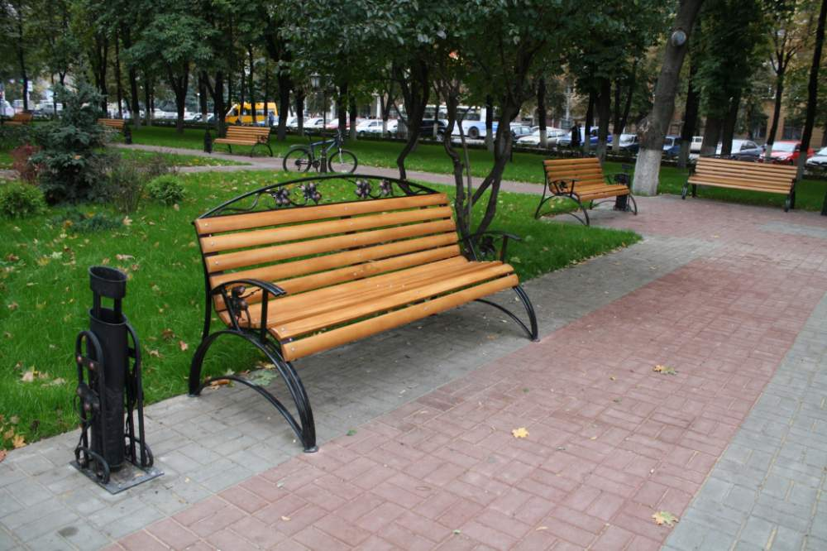

Скамья 2

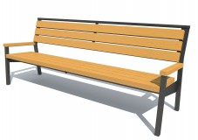

Урно для мусора 1

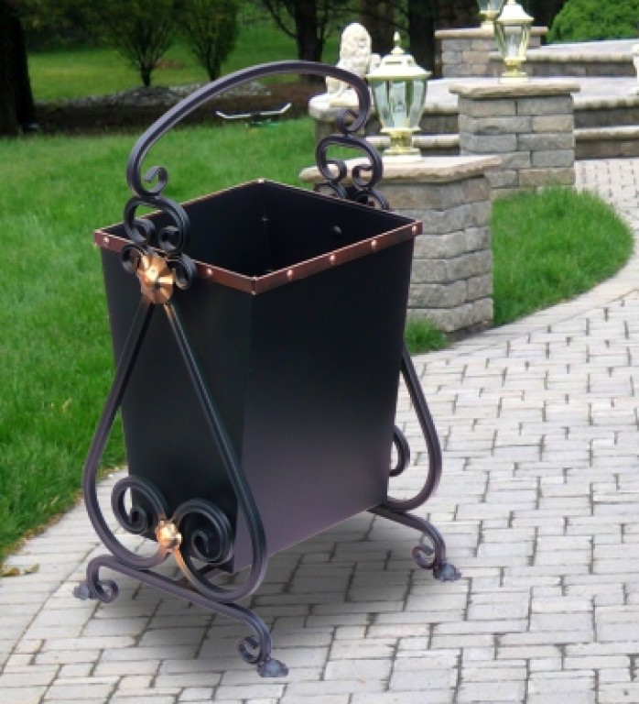

Урно для мусора 2

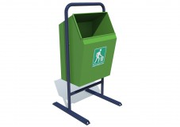
Опора освещения с двумя рожками

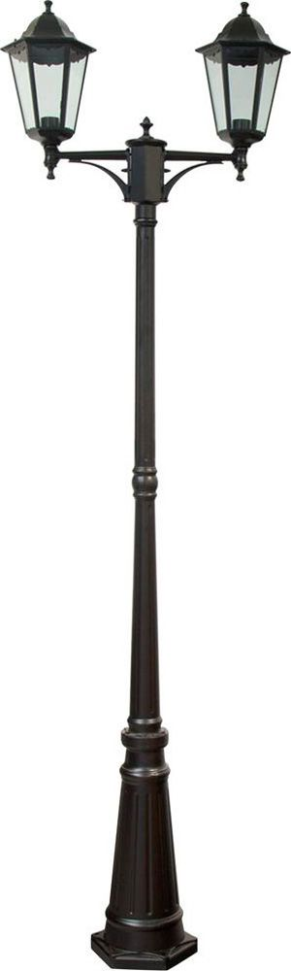

Опора освещения с одним рожком
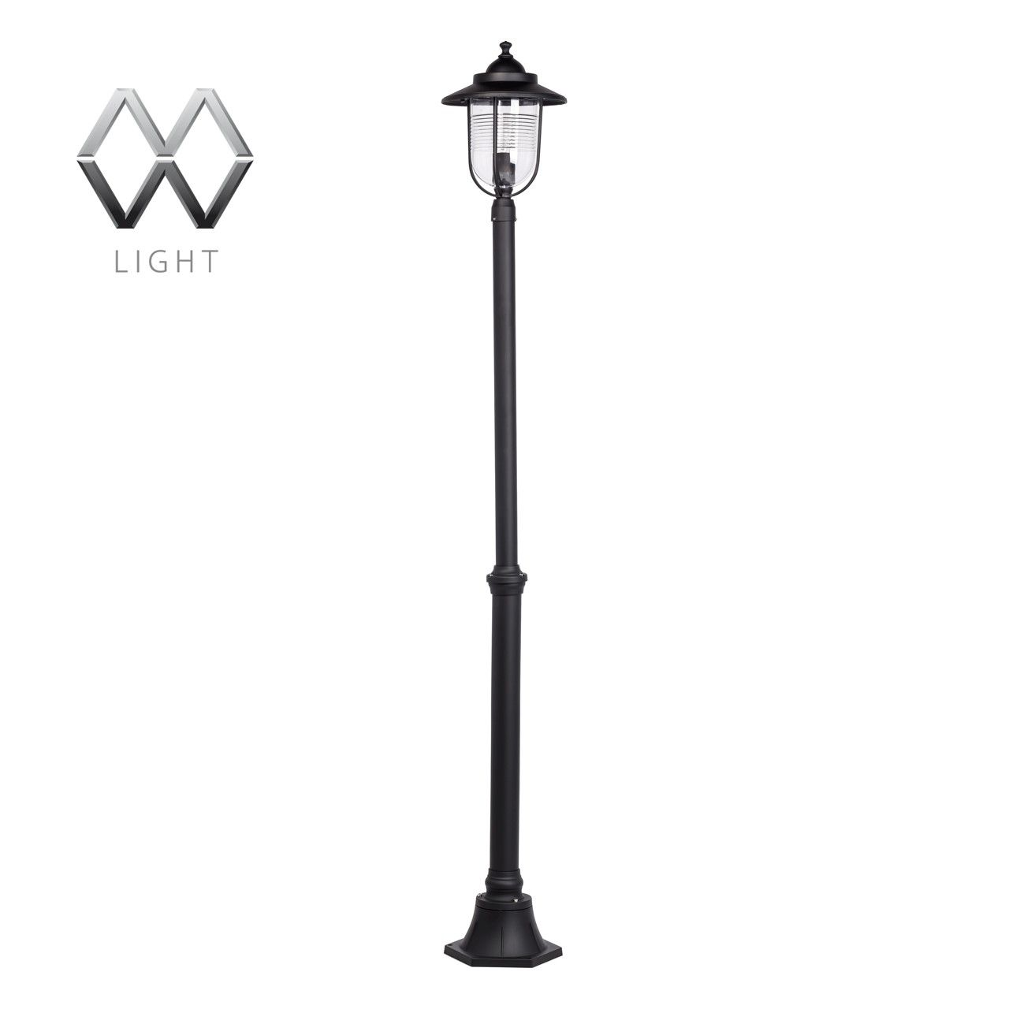

Примерный перечень игровых элементов детской площадки

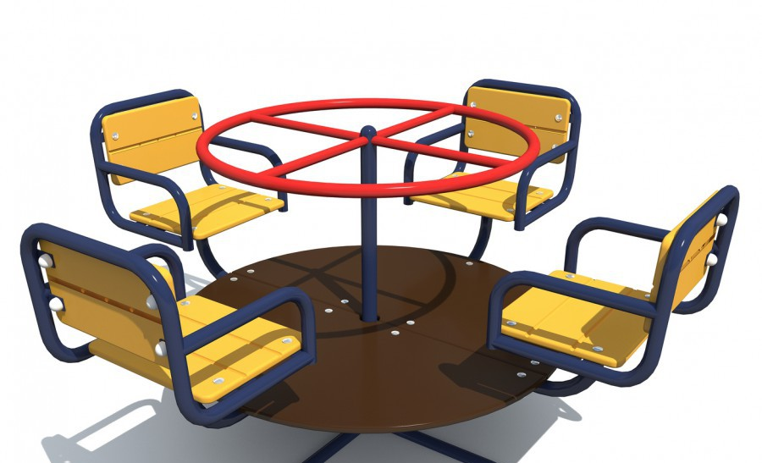

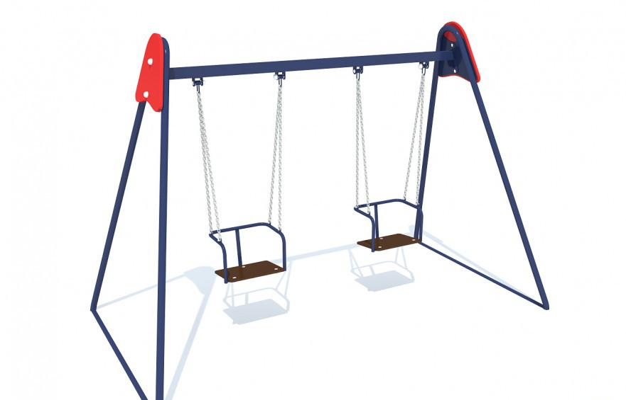

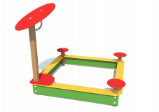

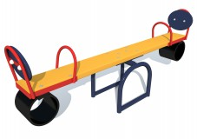

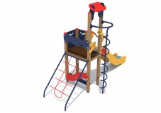

Беседка (теневой навес)

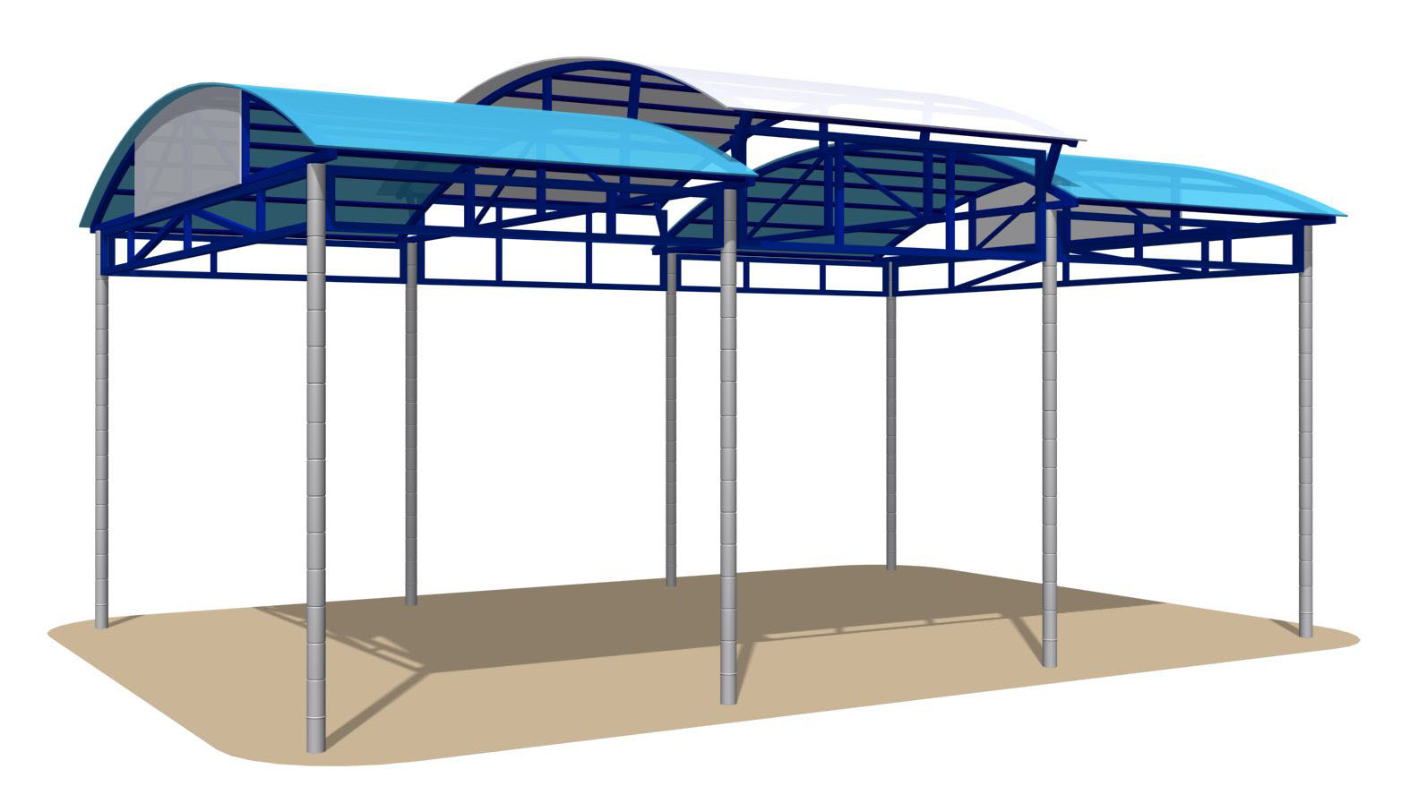

Озеленение газонов

Площадка для мусорных контейнеров

